<2018 우이신설 문화예술철도 - 우이 미술관> 미술관X작가 모집

(사)서울특별시미술관협의회가 서울시 디자인정책과의 <2018 우이신설 문화예술철도> 사업에 주관대행사로 참여함에 따라, 서울시 내 등록미술관과 적극 협업하여 다양한 사업을 진행하고자 합니다. <2018 우이신설 문화예술철도> 사업의 일환으로 진행되는 <우이 미술관>에 대하여 다음과 같이 안내하오니, 많은 관심과 참여 부탁드립니다.

개요: <2018 우이신설 문화예술철도> 우이 미술관
기간: 2018년 06월 - 12월
소개:

지하철을 타는 또 다른 즐거움!
문화와 예술을 잇는 우이신설선, 이제 여러분의 이야기가 작품이 됩니다.

우이 미술관
신설동역, 성신여대입구역 내부의 벽면, 와이드컬러 광고게시판 등을 활용하여 전시의 형태로 구성, 서울시 내에 있는 미술관과 작가가 협업하여 조성
A. 신설동역X미술관X작가 - 신설동역사 내부를 전시의 형태로 구현, 3분기 4분기 운영
B. 성신여대입구역X미술관X작가 - 환승구간(에스컬레이터부분) 벽면을 이용하여 새로운 작품 설치
C. 달리는 미술관X미술관X작가 - 열차 1편의 내부 공간을 대상으로 작품을 랩핑 작업으로 시각화

참여방법 및 유의사항:
1) 참여는 서울시 내 등록미술관을 전제로 하며, 해당 미술관에서 작가를 추천하여 협업 (미술관X작가)
2) 참여신청서 제출, (사)서울특별시미술관협의회와 서울시 디자인정책과 검토 후 미술관X작가 선정
3) 지하철의 특성상 물리적인 공간구성(설치 등)에 제약이 있을 수 있음. 우이신설선 내부 검토하에 진행
4) 작품의 손상 시 보험이나 금전적인 배상이 불가하므로, 프로젝트성 작품을 한시적으로 설치 고려
5) 시민을 대상으로 보여지는 공공 작품이기 때문에 작품의 선동성, 선정성 등을 필히 감안하여야 함
6) 작품의 유지, 관리 등에 대한 민원사항 발생 시, 미술관은 해당 민원을 적극 수렴하여 보완하여야 함

A. 신설동역X미술관X작가

1) 신청기간: 2018.06.01(금) - 06.15(금)

2) 모집인원: 미술관 - 서울시 내 등록미술관
작가 - 미술관에서 공증, 추천하는 역량 있는 작가

3) 신청자격: 서울시 내 등록미술관이 (사)서울특별시미술관협의회로 신청

4) 주제 선정 및 진행:
4-1) 참여신청서를 제출하는 미술관에서 추천하는 작가와 협업하여 미술관역 조성 (미술관X작가)
4-2) 주제 및 구성 자유, 작품의 공공성 고려(선동성, 선정성이 있는 작품은 제외)
4-3) 광고게시판 6점과 환승구간(천경자전)을 포함하여 역사 내 유휴공간 적극 활용하여 작품 설치

5) 운영일정: 3분기(2018.07.15-09.30), 4분기(2018.10.01-12.31) 총 2회 운영

6) 세부일정(안):
2018.05.31-06.15 : 우이 미술관(신설동역) 3분기 참여신청서 취합
2018.06.20 : 우이 미술관(신설동역) 3분기 미술관X작가 선정
2018.06.20-07.14 : 공간 기획 및 작품 설치
2018.07.15-09.30 : 우이 미술관(신설동역) 3분기 운영
2018.08.13-08.24 : 우이 미술관(신설동역) 4분기 참여신청서 취합
2018.08.25-08.31 : 우이 미술관(신설동역) 4분기 미술관X작가 선정
2018.09.01-09.30 : 공간 기획 및 작품 설치(말일)
2018.10.01-12.31 : 우이 미술관(신설동역) 4분기 운영

7) 진행순서:
- 미술관 X 작가 모집: 참여신청서&작업계획안 제출
- 미술관 X 작가 선정: (사)서미협, 서울시 디자인정책과에서 선정
- 공간 기획: 우이트랜스 관제실과 협의하여 작품 설치 기획 검토
- 작품 제작 및 설치: 작가가 미술관과 함께 작품 설치 진행
- 관리유지: 미술관에서 진행, 3-4분기 사이 교체 시 협의하여 진행

8) 특이사항
- 위치: 신설동역사 내부
- 공간 기획: 우이트랜스 관제실과 협의하여 작품 설치 기획 검토
- 관리유지: 미술관에서 진행, 3-4분기 사이 교체 시 협의하여 진행
- 설치: 광고게시판, 벽면 중심으로 설치, 지하철 특성상 물리적인 공간구성에 제약이 있을 수 있음

9) 참여방법: 해당 기간에 이메일로 참여신청서 제출
(사단법인 서울특별시미술관협의회 / seoul.scm@gmail.com)

10) 참여신청서 작성 방법:
10-1) 참여신청서: 아래 별첨 파일명은 다음과 같이 기재하여 PDF 파일로 제출
“2018 우이신설 문화예술철도_우이 미술관(신설동역) 참여신청서_OO미술관X작가명 OOO”
10-2) 작업기획안:
파일형식 무관, 10p 내외로 작성(미술관 소개, 작가&작품 소개, 작품 설치 세부계획, 관련 이미지, 일정 등)
※ 작품은 주제 또는 소재는 자유롭게 구상하되 선정적, 선동적인 부분은 필히 염두하여 작업기획안 작성

11) 참여 기대효과
11-1) 미술관의 대외협력(공공사업 등) 확장가능성 모색
11-2) 미술관 & 작가 홍보
11-3) 새로운 형태의 커미션 작품 제안
11-4) 서울시의 문화예술발전 및 문화향유에 대한 가치 상승 등
12) 예산:
작가비, 작품 제작비, 진행인건비(미술관) 구성 3분기, 4분기 각 2,300만원 / 총 4,600만원
※ 추후 서울시 보조금 사업 운용 기준에 따라 정산 및 증빙서류 종합하여 제출

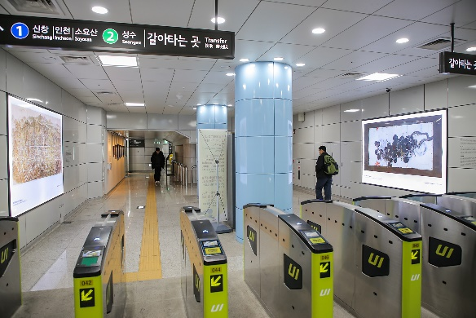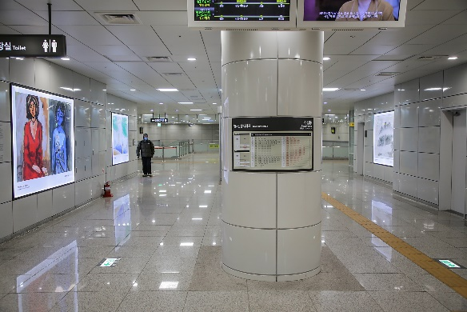
신설동역사 내부 전경 1) 와이드컬러 광고게시판 6점 운용하여 <미술관 소장품전> 진행 중
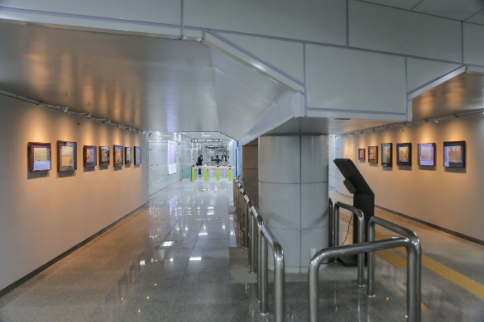
신설동역사 내부 전경 2) 우이신설선-1호선 환승구간 <천경자 작품전> 진행 중

B. 성신여대입구역X미술관X작가
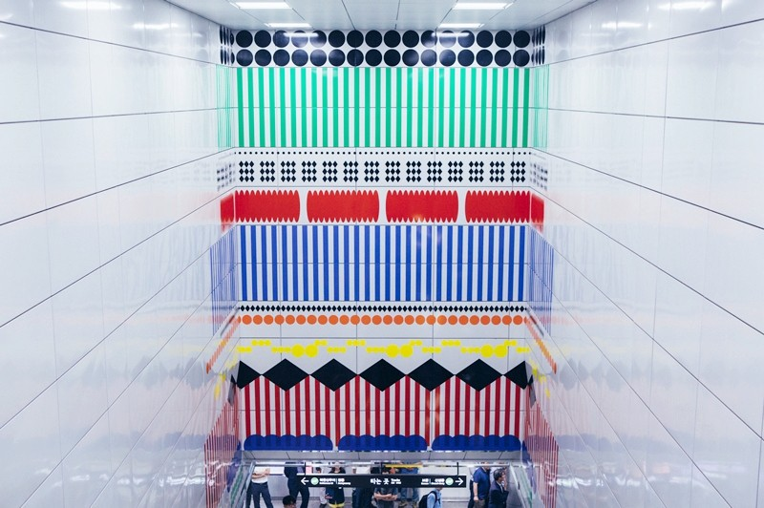
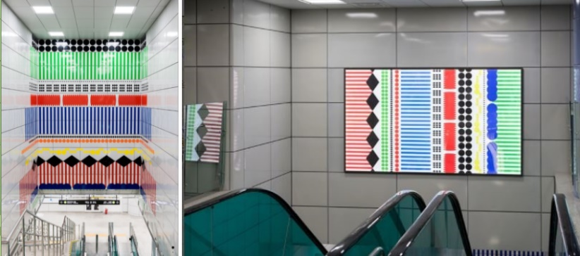
성신여대입구역 내부 전경 - 에스컬레이터 환승구간 김영나 작가 작품(벽면시트지 랩핑, 광고게시판 1면)

세부안내:
1) 신청기간: 2018.06.01(금) - 06.15(금)

2) 모집인원: 미술관 - 서울시 내 등록미술관
작가 - 미술관에서 공증, 추천하는 역량 있는 작가

3) 신청자격: 서울시 내 등록미술관이 (사)서울특별시미술관협의회로 신청

4) 주제 선정 및 진행:
4-1) 참여신청서를 제출하는 미술관에서 추천하는 작가와 협업하여 미술관역 조성 (미술관X작가)
4-2) 주제 및 구성 자유, 작품의 공공성 고려(선동성, 선정성이 있는 작품은 제외)
4-3) 광고게시판 1점과 벽면구간 시트지 랩핑을 이용하여 작품 설치 (김영나 작가 작품 교체)

5) 운영일정: 2018.09월부터 이후 2년간 한시 설치(예정)

6) 세부일정(안):
2018.05.31-06.15 : 우이 미술관(성신여대입구역) 미술관X작가 공고
2018.06.24-06.30 : 우이 미술관(성신여대입구역) 미술관X작가 참여신청서 검토, 선정
2018.07.01-07.31 : 제안서 검토, 작업계획 수립
2018.08.01-08.31 : 작품 설치 준비 및 설치
2018.09.01-2020.08.31 : 작품 운영 및 유지관리

7) 진행순서:
- 미술관 X 작가 모집: 참여신청서&작업계획안 제출 [공고문 별첨]
- 미술관 X 작가 선정: (사)서미협, 서울시 디자인정책과에서 선정
- 공간 기획: 우이트랜스 관제실과 협의하여 작품 설치 기획 검토
- 작품 제작 및 설치: 작가가 미술관과 함께 작품 설치 진행
- 관리유지: 미술관에서 진행

8) 특이사항:
- 위치: 성신여대입구역 환승구간(에스컬레이터 부분)
- 철거: 기존 김영나 작가 작품 철거 후 작품 설치
- 작품: 주제 및 구성 자유, 작품의 공공성 고려(선동성, 선정성이 있는 작품은 제외)
- 설치: 광고게시판, 벽면 중심으로 설치, 지하철 특성상 물리적인 공간구성에 제약이 있을 수 있음

9) 참여방법: 해당 기간에 이메일로 참여신청서 제출
(사단법인 서울특별시미술관협의회 / seoul.scm@gmail.com)

10) 참여신청서 작성 방법:
10-1) 참여신청서: 아래 별첨 파일명은 다음과 같이 기재하여 PDF 파일로 제출
“2018 우이신설 문화예술철도_우이 미술관(성신여대입구역) 참여신청서_OO미술관X작가명 OOO”
10-2) 작업기획안:
PDF파일로 제출, 20p 내외로 작성(미술관 소개, 작가&작품 소개, 작품 설치 세부계획, 관련 이미지 등)
※ 작품은 주제 또는 소재는 자유롭게 구상하되 선정적, 선동적인 부분은 필히 염두하여 작업기획안 작성
※ 안전성, 시설관리의 문제로 광고게시판과 시트지 랩핑 위주로 작품 구성 염두, 추후 협의

11) 참여 기대효과
11-1) 미술관의 대외협력(공공사업 등) 확장가능성 모색
11-2) 미술관 & 작가 홍보
11-3) 새로운 형태의 커미션 작품 제안
11-4) 서울시의 문화예술발전 및 문화향유에 대한 가치 상승 등
10) 예산: 3,300만원
작가비, 작품 제작비, 진행인건비(미술관) 구성 총 3,300만원
※ 추후 서울시 보조금 사업 운용 기준에 따라 정산 및 증빙서류 종합하여 제출
C. 달리는 미술관X미술관X작가
1) 신청기간: 2018.06.01(금) - 06.15(금)

2) 모집인원: 미술관 - 서울시 내 등록미술관
작가 - 미술관에서 공증, 추천하는 역량 있는 작가

3) 신청자격: 서울시 내 등록미술관이 (사)서울특별시미술관협의회로 신청

4) 주제 선정 및 진행:
4-1) 참여신청서를 제출하는 미술관에서 추천하는 작가와 협업하여 달리는 미술관 조성 (미술관X작가)
4-2) 주제 및 구성 자유, 작품의 공공성 고려(선동성, 선정성이 있는 작품은 제외)
4-3) 우이신설선 열차 1편(2량)의 내부 공간을 대상으로 작품을 랩핑 작업으로 시각화

5) 예산: 작가비, 작품 제작비, 진행인건비(미술관) 구성 총 3,300만원
※ 추후 서울시 보조금 사업 운용 기준에 따라 정산 및 증빙서류 종합하여 제출

6) 운영일정: 2018.10월부터 이후1년간 한시 설치(예정)

7) 세부일정:
2018.06.01-06.30 : 우이 미술관(달리는 미술관) 미술관X작가 공고
2018.07.01-07.15 : 우이 미술관(달리는 미술관) 미술관X작가 참여신청서 검토, 선정
2018.07.16-07.31 : 제안서 검토, 랩핑 작업계획 수립
2018.08.01-09.30 : 작품 설치 준비 및 설치(작품은 1년간 한시 설치)
2018.10.01-12.31 : 작품 운영 및 유지관리

8) 진행순서:
- 미술관 X 작가 모집: 참여신청서&작업계획안 제출
- 미술관 X 작가 선정: (사)서미협, 서울시 디자인정책과에서 선정
- 공간 기획: 우이트랜스 관제실과 협의하여 작품 설치 기획 검토
- 작품 제작 및 설치: 작품 랩핑 설치 업체 선정, 작가가 미술관과 함께 작품 설치 진행
- 관리유지: 미술관에서 협의하여 진행

9) 특이사항:
- 위치: 우이신설경전철 열차 1편(2량)
- 철거: 기존 달리는 도서관, 달리는 미술관 랩핑 노후로 인해 철거 후 작품 설치
- 작품: 주제 및 구성 자유, 작품의 공공성 고려(선동성, 선정성이 있는 작품은 제외)
- 설치: 열차 내부 벽면, 좌석 시트 등 내부 공간을 활용하여 설치(안전성 고려 필)
- 추후 기업 등과 제휴하여 광고성 랩핑 연계 고려
10) 참여신청서 제출: 해당 기간에 이메일로 참여신청서, 작품 포트폴리오 별도 제출
(사단법인 서울특별시미술관협의회 / seoul.scm@gmail.com)

11) 참여신청서 작성 방법:
11-1) 참여신청서: 아래 참여신청서 첨부, 파일명은 아래와 같이 기재하여 메일에 첨부
“2018 우이신설 문화예술철도_우이 미술관(달리는 미술관)_참여신청서_OO미술관X작가명 OOO”
11-2) 작품 포트폴리오 및 작업 기획안(시각예술): PDF파일로 제출, 20페이지 이내로 작성
(미술관 소개, 작가&작품 소개, 작품 설치 세부계획, 관련 이미지 등)

12) 결과발표: 2018.07.16(월) 선정 미술관 개별 연락

13) 참여 기대효과
13-1) 미술관의 대외협력(공공사업 등) 확장가능성 모색
13-2) 지하철 내부에서 예술 작품 감상 유도
13-3) 미술관 & 작가 홍보
13-4) 새로운 형태의 커미션 작품 제안
13-4) 서울시의 문화예술발전 및 문화향유에 대한 가치 상승 등

참고 사진:
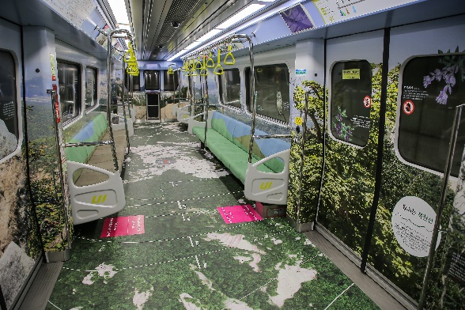
<달리는 북한산> 작품 설치 전경

<2018 우이신설 문화예술철도>
우이 미술관 참여신청서

참여 사업명 | 우이 미술관
참여 신청 | □ 신설동역 □ 성신여대입구역 □ 달리는 미술관
신청 미술관명
추천 작가명
세부 장르 | □ 회화 □ 사진 □ 디자인 □ 기타( )

▪ 작품 포트폴리오 및 작업계획서는 별첨(PDF파일로 제출, 20 페이지 내외로 작성 - 작가 소개, CV, 관련 이미지, 작품 소개, 작품 설치 계획, 진행일정 등을 포함하여 작성)
▪ 기본 양식(표)을 준수하되, 추가 기술 사항이 있을 경우 양식(표)을 변경하여 작성 가능
▪ “2018 우이신설 문화예술철도_우이 미술관(신설동역 or 성신여대입구역 or 달리는 미술관)_참여신청서_OO미술관X작가명 OOO”으로 파일명을 작성하여 발송

1. 신청관 기본정보
미술관명
미술관 주소 |  |  | 미술관  등록번호
신청자  (실무자) | 이름 |  | 직위
 | 전화번호 |  | 이메일
미술관 소개

2. 추천 작가 기본정보
작가명 |  |  | 성별 |  | □ 여자 □ 남자
생년월일 |  |  | 전화번호
주소 |  |  | 이메일
교육 | 대학교 | 학과 |  | 전공 |  | □ 졸업 □ 수료
 | 대학원 | 학과 |  | 전공 |  | □ 석사 □ 박사  □ 졸업 □ 수료
세부 장르

3. 추천 작가 주요 활동 현황(최근 3년간, 각 항목별 최대 10개 이하로 작성)
구분 | 순 | 전시년도 | 전시명 | 전시장소 | 참여형태
전시 | 1 |  |  |  | 개인전 /  단체전
 | 2
 | 3
프로젝트 | 순 | 진행년도 | 프로젝트 명 | 프로젝트 장소 | 참여 형태
 | 1
 | 2
 | 3
레지던시 | 순 | 참여기간 | 레지던시 명 | 소속 | 비고
 | 1 | ~
 | 2 | ~
 | 3 | ~
주요 수상 | 순 | 수상년도 | 전시(사업)명 | 시상기관(수상 명)
 | 1
 | 2
 | 3

2018년 월 일
신청관:
신청인: (인)

